問診票
※安全に施術を行うため、現在のお身体の状態についてお伺いします。
※可能な範囲でご記入いただければと思います。
フリガナ
お名前
生年月日 | 年 月 日（ 歳） | 電話番号
住所
職業 |  | 本日の体調 | □良い □普通 □あまり良くない
■ 本日のお悩み
どのような症状でお困りですか？
________________________________________________________
いつ頃からですか？
________________________________________________________
現在つらい場所に○をつけてください
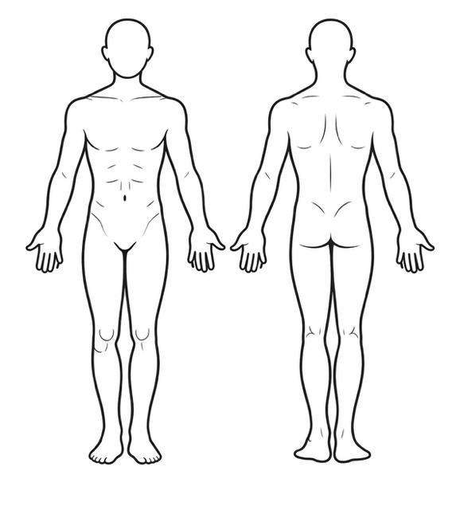

痛みの強さ（0〜10） 0 1 2 3 4 5 6 7 8 9 10

■ 症状の特徴
痛みの種類 □ズキズキ □重い □鋭い □しびれ □張る □だるい □その他（ ）
痛むタイミング □朝 □日中 □仕事中 □運動時 □夜 □常に
■ 日常生活への影響
つらい動作 □寝返り□座る □立つ □歩く □前かがみ □振り向く □その他
困っている動作：__________________________________

■ 既往歴・治療歴
これまで受けた治療 □病院 □整骨院 □整体 □マッサージ □特になし
過去のケガ・手術：____________________________________
現在服用している薬：__________________________________
■ 生活習慣
仕事姿勢 □デスクワーク □立ち仕事 □力仕事
運動習慣 □よくする □ときどき □ほとんどしない
睡眠 □よく眠れる □普通 □あまり眠れない
■ 目標（どうなりたいですか？）
例：痛みなく歩きたい / 仕事を楽にしたい / スポーツ復帰 等
________________________________________________________
■ 当院をどこで知りましたか？
□紹介 □インターネット □Googleマップ □SNS （ ）
□看板 □その他（ ）

